

Inserir Produção de Água
O objetivo desta funcionalidade é inserir os dados da produção de água na base do GSAN. Ela pode ser acessada via Menu do sistema, no caminho: GSAN > Operacional > Produção de Água > Inserir Produção de Água. Feito isso, o sistema acessa a tela a seguir:

Observação
Informamos que os dados exibidos nas telas e no relatório a seguir são fictícios, e não retratam informações de clientes.
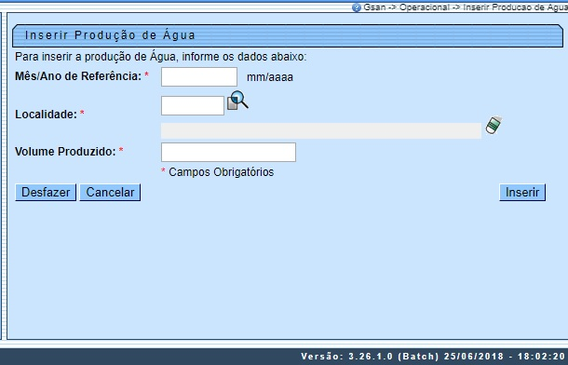

Acima, informe obrigatoriamente os campos obrigatórios (sinalizados por um asterisco ). Em seguida, clique em . Para detalhes sobre o preenchimento dos campos clique AQUI. O sistema executa algumas validações:
- Verificar preenchimento dos campos:
  - Caso o usuário não informe ou selecione o conteúdo de algum campo necessário à inclusão da produção de água, o sistema exibe a mensagem: Informe << nome do campo que não foi preenchido ou selecionado >>.
- Verificar existência da produção de água:
  - Caso a localidade e mês/ano referência da produção de água já exista no sistema, o sistema exibe a mensagem: Produção de Água já existe no cadastro.
- Verificar sucesso da operação:
  - Caso o código de retorno da operação efetuada no banco de dados seja diferente de zero, o sistema exibe a mensagem conforme o código de retorno.
- Validar mês/ano de referência:
  - Caso o mês/ano de referência esteja inválido, o sistema exibe a mensagem: Mês/Ano de referência inválido.
- Verificar existência da localidade:
  - Caso o código da localidade informado não exista no sistema, o sistema exibe a mensagem: Localidade inexistente.

Tela de Sucesso
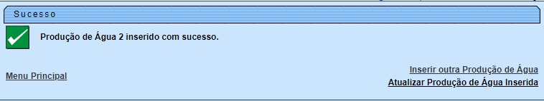

Preenchimento dos Campos
Campo | Orientações para Preenchimento
Mês/Ano de Referência | Campo obrigatório. Informe o mês e o ano de referência, no formato MM/AAAA (mês, ano).
Localidade | Campo obrigatório. Informe o código da localidade, com no máximo 3 (três) dígitos, ou clique em para selecionar a localidade desejada AQUI. O nome da localidade será exibido no campo ao lado.  Para apagar o conteúdo do campo, clique em ao lado do campo em exibição.
Volume Produzido | Campo obrigatório. Informe o volume produzido, com no máximo 15 (quinze) dígitos, sendo duas casas decimais.

Funcionalidade dos Botões
Botão | Descrição da Funcionalidade
 | Ao clicar neste botão, o sistema permite consultar um dado na base de dados.
 | Ao clicar neste botão, o sistema apaga o conteúdo do campo em exibição.
 | Ao clicar neste botão, o sistema desfaz o último procedimento realizado.
 | Ao clicar neste botão, o sistema cancela a operação e retorna à tela principal.
 | Ao clicar neste botão, o sistema comanda a inserção das informações na base de dados.

Referências
Inserir Produção de Água

Termos Principais
Operacional
Clique aqui para retornar ao Menu Principal do GSAN

